Изучение ПДД в детском саду в игре
Сюжетно-ролевая игра Азбука дорожного движения
Автор: Михайлова Галина Леонидовна, воспитатель МБДОУ детский сад №13 комбинированного вида, г. Уфа, Республика Башкортостан
Описание материала: Данный материал может быть использован воспитателями старших групп для развития и обогащения сюжетно-ролевой игры. Материал, представленный в работе, поможет поддержать интерес и будет способствовать дальнейшему развитию сюжета игры. Сюжетно-ролевая игра поможет сформировать и закрепить знания детей о правилах безопасного поведения на дороге.
Цель:
Предупредить детский дорожно-транспортный травматизм через организацию сюжетно-ролевой игры «Азбука дорожного движения».
Задачи:
1. Воспитывать любовь к своей «малой Родине».
2. Закреплять знания детей о территории детского сада, достопримечательностях микрорайона, родного города.
3. Продолжать учить выполнять установленные нормы поведения, формировать самооценку своих поступков и поступков других людей на дороге.
4. Совершенствовать и расширять игровые умения детей.
5. Учить детей различать дорожные знаки:
- запрещающие («Въезд запрещен», «Пешеходный переход запрещен»);
- информационно-указательные («Место остановки автобуса», «Пешеходный переход», «Пункт питания», «Больница», «Телефон», «Автомастерская», «АЗС").
- предупреждающие («Дети», «Пешеходный переход», «Железнодорожный переезд без шлагбаума»).
6. Уточнить и закрепить знания детей о правилах безопасного поведения на дорогах, улицах.
7. Расширять знания детей об общественном транспорте (автобус, трамвай, троллейбус).
8. Закреплять представления детей о назначении светофора.
9. Обогащать и активизировать словарь детей.
10 . Закрепить знания о профессиях (водитель, инспектор ГИБДД, врач и др.)
Атрибуты для игры: костюмы «Транспорт», «Сотрудник ДПС», «Милиционер», регулировочный жезл, рули, переносные дорожные знаки, светофор, полотно «Пешеходный переход», флажки для перехода улицы, макеты зданий и деревьев, макет автозаправочной станции (АЗС): бензоколонка, канистра, касса, макет автомастерской: инструменты, ведро со щёткой, насос, коляски и куклы, игрушки – машины «Виды транспорта», кошельки, деньги, билеты для проезда в общественном транспорте, маски наголовники с изображением машин.
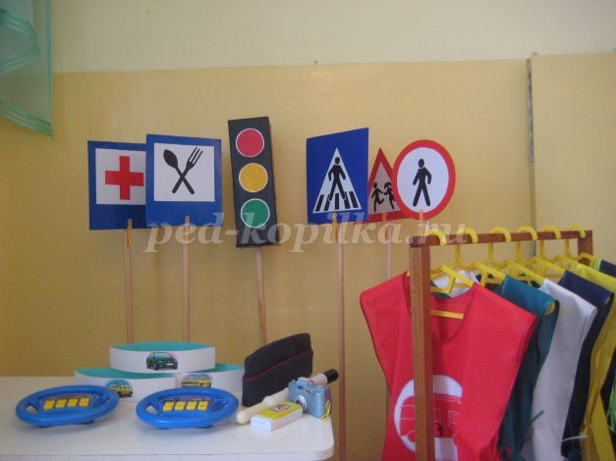
Предварительная работа с детьми.
Мною были организованы экскурсии «Наши улицы», «Правила для пешеходов»
«Наблюдение за транспортом», «Сигнализация светофора», «Остановка пассажирского транспорта», на которых дети познакомить с правилами поведения и передвижения пешеходов на улицах, закрепили понятия пассажирский, грузовой, специальный транспорт, знания о работе светофора - красном, жёлтом, зелёном сигналах, познакомились с правилами выхода из общественного транспорта.
Были проведены беседы с детьми на темы: «Транспорт», «Труд водителя», «Изобретение светофора», «Как весёлые человечки учили дорожную азбуку», «Встреча с сотрудником ДПС», во время которых дети познакомились с историей изобретения светофора, запомнились с правилами дорожного движения, расширили представления о профессии сотрудника ДПС, обогатились представления детей о грузовом и пассажирском транспорте, о труде водителя.
Расширялись полученные знания о правилах дорожного движения через художественную литературу: Б. Житков «Светофор», Н. Калинина «Как ребята переходили улицу», И. Павлов «На машине», С. Волков «Про правила дорожного движения», Н. Носов «Автомобиль», Г. Юрмин «Любопытный мышонок», Л.Гальперштейн «Трамвай и его семья», стихи С. Михалкова, стихи Я. Пишумова, Ф. Жичкин «Один человек и сто машин», А. Дорохов «Влиятельная палочка».
Во время свободной деятельности детей были организованы дидактические игры: «Назови правильно», «Назови слово», «Дорожные знаки», «Путешествие на машинах», «Машины на нашей улице», «Найди нужный дорожный знак», «Поставь дорожный знак», «Угадай, какой знак», «Наша улица». В результате игр у детей обогатились представления детей о грузовом и пассажирском транспорте, познакомились с однокоренными словами (транспорт), запомнили дорожные знаки и правила безопасного поведения на улицах, расширили и уточнили знания детей о видах грузового, легкового, пассажирского транспорта и что водители выполняют строго сигналы светофора.
Закреплялись полученные знания также, через организацию подвижных игр: «Цветные автомобили», «Перекрёсток», «Самый быстрый», «К своему знаку светофора», «Бегущий светофор», «Собери светофор».
Была организована художественно-продуктивная деятельность в ходе, которой дети рисовали, конструировали из строительного материала, бумаги, лепили и изготавливали аппликации.
Варианты сюжетных линий игры:
1. «Дорожно-транспортное происшествие». По сигналу тревоги, выезжают на место ДДП милиция, скорая помощь, пожарная машины. Милиционер осматривает место происшествия. Пожарные тушат огонь. Врач оказывает первую помощь пострадавшему (кукле).
2. «Экскурсия к светофору». Ребёнок берёт на себя роль воспитателя. За ним следует группа детей. На перекрёстке у светофора ребёнок – воспитатель спрашивает, как правильно переходить дорогу. Дети отвечают. Ребёнок – воспитатель встаёт посередине дороги и поднимает красный флажок, дети переходят дорогу.
3. «Красный, жёлтый, зелёный». Дети – пешеходы. Загорелся красный свет – дети стоят на месте, жёлтый – готовятся, зелёный – переходят дорогу.
4. «Затор на дороге». На перекрёстке случился затор. Милиционер – регулировщик помогает разрешить ситуацию.
5. «Дорожные знаки». Дети изображающие автомобили едут по «улице» обращая внимание на дорожные знаки.
6. «Мяч выкатился на дорогу». Дети играют с мячом. Мяч выкатился на дорогу. Происходит затор. На помощь приходит регулировщик. Он помогает автомобилям проехать. Затем подходит к детям и объясняет, что играть около дороги нельзя.
7. «Островок безопасности». Дети пешеходы с куклами идут по пешеходному переходу на зелёный свет. Загорается жёлтый свет, пешеходы дошли до середины дороги. Они встают на «островок безопасности» и ждут следующего включения зелёного света светофора.
8. «Нет светофора или светофор сломался». Образовался большой поток машин из-за сломанного светофора. Пешеходы не могут перейти дорогу. На помощь приходит сотрудник ДПС - «регулировщик», помогает
разрешить ситуацию.
9. «Правила пешеходов». Дети пешеходы идут по тротуару, соблюдая правила для пешеходов: идти, придерживаясь правой стороны; не подходить близко к проезжей части.
10. «Пассажирский транспорт». Автобус «едет» по городу, останавливаясь на остановках. «Пассажиры» выходят из автобуса и переходят на другую сторону дороги, соблюдая правило «обходи автобус сзади».

